Compact Switch Modules (CSM) – компактные неуправляемые коммутаторы Industrial Ethernet для использования в LOGO! и SIMATIC S7.  Коммутаторы CSM позволяют легко и быстро подключать LOGO!, SIMATIC S7-1200 или SIMATIC S7-300/ ET200M и до трех дополнительных устройств к сети Industrial Ethernet в линейных, древовидных электрических системах или электрических системах типа «звезда». | 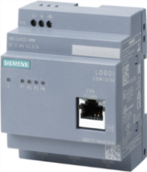  LOGO! CSM12/24  SIMATIC CSM 1277
Преимущества для клиента
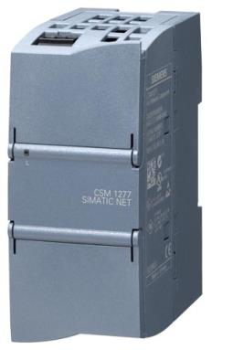
- Увеличение количества интерфейсов Ethernet в LOGO! или SIMATIC S7 для дополнительного подключения до трех программных устройств, элементов управления и других устройств Ethernet
- Экономичное решение для формирования небольших локальных сетей Industrial Ethernet или для интеграции некрупного машинного оборудования в существующие сети автоматизации
- Гибкое расширение сети благодаря простоте подключения CSM
- Быстрый ввод в эксплуатацию благодаря отсутствию необходимости проектирования
- Возможность использования соединительных кабелей, не являющихся перекрестными, благодаря встроенной функции автоматического определения типа кабеля
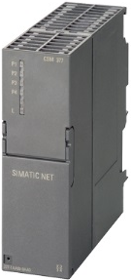
Компактные коммутаторы CSM
Больше клемм для подключения к LOGO! и SIMATIC

Основная информация
Основные особенности | SIMATIC CSM 377
- Автономное использование в качестве неуправляемого коммутатора с 4 портами для сетей Industrial Ethernet
- Обеспечение компактности конструкции соответствующего конечного устройства SIMATIC или LOGO!
- Понятная и быстрая индикация состояния с помощью светодиодов на корпусе устройства

Примеры использования
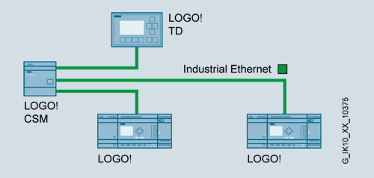 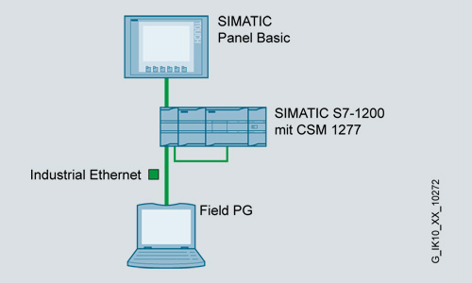Увеличение количества интерфейсов Ethernet для дополнительного подключения программных устройств, элементов управления и других устройств Ethernet
Ассортимент продукции в деталях
Наименование изделия | Описание |  |  | Заказной номер
LOGO! CSM12/24 | 4 порта RJ45, из них 1 фронтальный порт,  12/24 В постоянного тока, светодиодная диагностика |  |  | 6GK7177-1MA20-0AA0
LOGO! CSM 230 | 4 порта RJ45, из них 1 фронтальный порт,  115–240 В переменного/постоянного тока, светодиодная диагностика |  |  | 6GK7177-1FA10-0AA0
SIMATIC CSM 1277 | 4 порта RJ45; внешнее напряжение питания 24 В постоянного тока, светодиодная диагностика |  |  | 6GK7277-1AA10-0AA0
SIMATIC CSM 377 | 4 порта RJ45; внешнее напряжение питания 24 В постоянного тока, светодиодная диагностика |  |  | 6GK7377-1AA00-0AA0
Аксессуары
Соединительный кабель IE FC RJ45 PLUG-180/IE FC RJ45 PLUG-180; IE FC Trailing Кабель GP, претерминированный, с 2x IE FC RJ45 PLUG 180; длина 1 м |  |  |  | 6XV1871-5BH10
IE FC RJ45 PLUG 180 2x2, штекерный разъем RJ45 (10/100 Мбит/с), с прочным металлическим корпусом и технологией подключения Fast Connect, для кабеля IE FC Cable 2x2 с кабельным отводом 180° 1 упаковка = 1 шт. |  |  |  | 6GK1901-1BB10-2AA0
Стандартный кабель Industrial Ethernet FC TP, GP 2x2 (PROFINET, тип A), установочный кабель TP для подключения к IE FC RJ45 2x2, универсальный,  4-жильный, экранированный CAT 5E, единица измерения – метр |  |  |  | 6XV1840-2AH10
Industrial Ethernet FC Stripping Tool, инструмент для быстрого снятия изоляции с кабелей FastConnect для Industrial Ethernet |  |  |  | 6GK1901-1GA00
Подробную информацию о вариантах устройства и принадлежностях см. в обзоре для заказа «SCALANCE X – неуправляемые коммутаторы Industrial Ethernet» и в руководстве по выбору TIA Selection Tool: www.siemens.com/tstcloud

Информацию о штекерах и кабелях, подходящих для промышленного использования, см. в обзоре для заказа «Кабельные технологии для автоматизации промышленных и энергетических систем»
Siemens AG  Process Industries and Drives  Process Automation  Postbox 48 48  90026 NÜRNBERG  DEUTSCHLAND |  | Оставляем за собой право на внесение изменений, 04/18  © Siemens AG 2018 | Права на внесение изменений и наличие ошибок сохранены. Сведения в этом документе содержат описания или технические характеристики, которые в конкретных случаях использования не всегда соответствуют приведенным здесь данным и которые вследствие развития техники могли быть уже изменены. Характеристики только тогда являются обязательными, когда они четко согласованы в рамках заключенного договора.

